**AI-диетолог 3.0**

# User story

Как спортсмен, я хочу получить от ИИ агента еженедельный план питания, чтобы подготовиться к выступлению на соревнованиях в требуемой весовой категории.

# Макеты

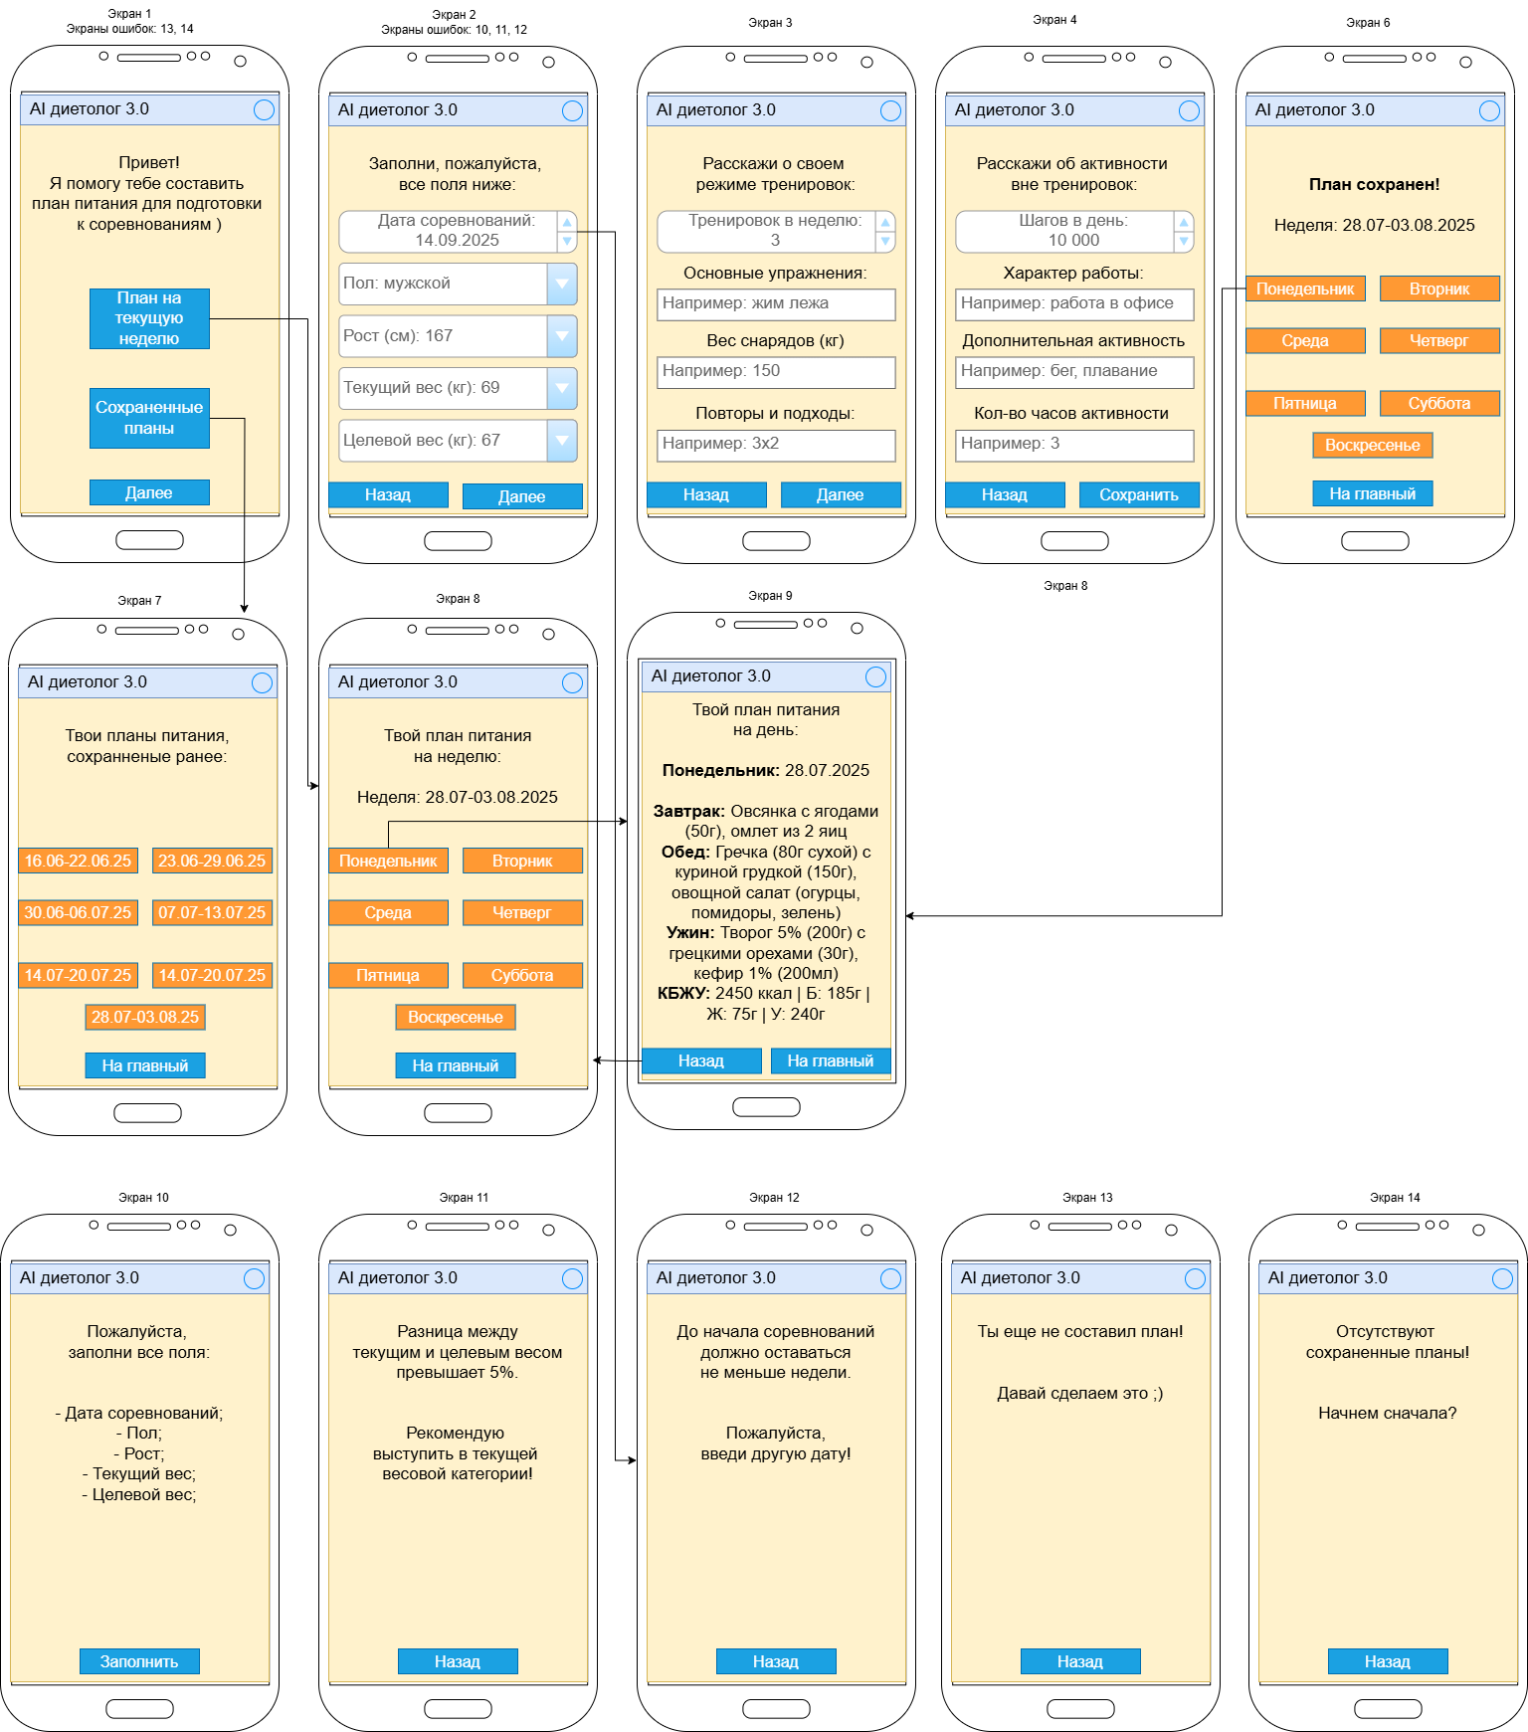

# Use case

**Use Case:** составить план питания

**Идентификатор:** UC-01

**Главный актор:** спортсмен, готовящийся к соревнованиям

**Вспомогательный актор:** ИИ агент (диетолог)

**Предусловия:** спортсмен авторизован в системе

**Ограничения:** составление плана питания возможно не позднее недели до начала соревнований, текущий вес спортсмена отличается от требуемой весовой категории не более чем на 5%.

**Триггер:** спортсмен заходит на платформу и выбирает опцию «Составить план питания на неделю»

**Основной сценарий:**

1. Система приветствует спортсмена и предлагает ему ввести дату соревнований, указать рост, текущий вес спортсмена и требуемую весовую категорию.

2. Спортсмен вводит требуемые параметры.

3. ИИ агент начинает задавать вопросы в формате интервью, охватывающие следующие блоки:

- перечень любимых и нелюбимых продуктов спортсмена;

- режим тренировок (количество тренировок в неделю, выполняемые упражнения);

- физическая активность помимо тренировок;

- наличие хронических заболеваний, либо иных ограничений (аллергия на конкретные продукты);

- принимаемые лекарственные средства или биологически активные добавки.

4. Спортсмен отвечает на вопросы каждого из блоков в текстовом формате.

5. ИИ агент анализирует ответы и дает краткое заключение в конце каждого блока вопросов.

6. В завершение интервью ИИ агент:

Формирует план питания спортсмена на неделю с указанием КБЖУ, рецептов блюд с граммовкой продуктов, графиком приемов пищи и лекарственных средств / биологически активных добавок для достижения требуемой весовой категории спортсменом до начала соревнований с учетом его индивидуальных особенностей.

**Альтернативный сценарий:**

2a. Спортсмен не вводит требуемые для начала работы параметры.

3а. Система предлагает ввести параметры ещё раз.

Без введения каждого из параметров интервью не начинается.

**Исключительный сценарий:**

2b. Спортсмен вводит дату соревнований, до которых остается менее недели.

3b. Система сообщает спортсмену, что до начала соревнований должно оставаться не менее недели.

Интервью завершается.

**Исключительный сценарий:**

2b. Спортсмен вводит весовую категорию, отличающуюся от веса спортсмена более чем на 5%.

3c Система предлагает выступить спортсмену в текущем весе.

Интервью завершается.

Гарантии успеха: спортсмен получает план питания на неделю и может использовать его для подготовки к выступлению на соревнованиях в требуемой весовой категории.

# BPMN

